Het voormalige Internaat Huize St. Joseph was tot 1982 het laatste open jongens internaat met:
- leefgroepen onder een cultureel, godsdienstig en maatschappelijk klimaat.
- lager onderwijs aangesloten op het reguliere onderwijssysteem,
- lager Technisch onderwijs waarbij leerplaatsen werden bezet door leerlingen uit de omliggende gemeentes en Juvenisten van Huize St. Gerlach. De opleidingen hadden allen aansluiting naar het middelbaar en hoger technisch onderwijs.
- uiteenlopende sportinrichtingen waarbij sportwedstrijden gespeeld werden, in regionaal competitieverband,
- men de de jeugd alle vrijheid gaf om aan regionale en nationale festiviteiten mee te doen.
Om de kinderen een vaste basis voor hun verdere leven te geven heeft men van het begin af aan aangepast onderwijs aangeboden.
Met aangepast onderwijs werd toendertijd bedoeld, het beoordelen van ieder individueel kind en het onderwijs zodanig aan te bieden.
Als werktuigen binnen haar eigen organisatie beschikte men over;
- regulier basis onderwijs met waar nodig aangepast lager onderwijs.
- regulier lager technisch onderwijs met aansluiting op voortgezet onderwijs na het internaat oponthoud.
- praktische beroepen met reguliere afsluiting in de agrarische sector en tuinbouw.
Mocht geen mogelijkheid aanwezig zijn, jongens in het onderwijsprogramma op te nemen werden zij in een van de onderhoudswerkzaamheden binnen het internaat opgenomen.

Voor vakgebieden die buiten de onderhoudswerkzaamheden vielen was een seperaat leslokaal gebouwd waar enkele kinderen uitsluitend praktisch werden geschoold.
Voor voortgezet onderwijs (b.v. Mulo) werden scholen in de omliggende gemeentes gebruikt.
Het voormalige Internaat Huize St. Joseph stond bekend als een open en vrij huis met een enorme palette aan mogelijkheden voor de jongens.
Op het hoogtepunt van haar zorg in 1968 herbergde het internaat ca.215 jongens waarbij de gehele verzorgingsstaf inclusief onderwijspersoneel uit ca.45 personeelsleden bestond.
Met de start van het schooljaar 1968/1969 werden de tien nieuw gebouwde paviljoens in gebruik genomen.
Het zou tevens het begin van het einde zijn van zorg aan kinderen door de congregatie van de Priesters van het Heilig Hart.
Wat de mogelijkheden gedurende de geschiedenis waren heb ik getracht hieronder weer te geven, het betreft onderwijs, vrijetijdbesteding, sport en algemene ontwikkeling.
Het is een keuze uit de gehele periode.
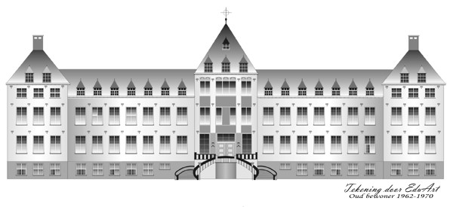

http://www.volh.nl/

